I. INFORMACIÓN DEL CONTACTO TÉCNICO DEL SOLICITANTE
Nombre
Organización (si aplica)
Teléfono
Correo electrónico
Ciudad, país

II. INFORMACIÓN GENERAL DE LA PLATAFORMA
Tipo de boya:  Marque con una X | Oleaje |  |  |  | Metoceánica |  |  |  | Otra  Especifique
Nombre de la boya
Identificador, código o nombre con el que el que se identificará en adelante esta plataforma.
Lugar de instalación:
Nombre del sitio, municipio y departamento de Colombia.
Posición geográfica:
Coordenadas geográficas expresadas en latitud y longitud en grados decimales con signo en el sistema WGS84, en donde se planea fondear la boya.
Profundidad:
Profundidad expresada en metros (m) a la cual se planea fondear la boya.
Frecuencia de mantenimiento:  Periodicidad con la cual se tiene planeado realizar los mantenimientos preventivos de la plataforma y sensores. Marque con una X. | Semestral |  |  | Anual |  |  |  | Otra  Especifique

III. ESPECIFICACIONES TÉCNICAS DE LA PLATAFORMA
Registre marca, modelo, material, tren de fondeo, seguridad y diámetro de la boya y anexe la ficha técnica de la misma.
Marca y modelo de la boya
De acuerdo a la ficha técnica de la boya y de los sensores a instalar.
Material:  Marque con una X | Flotador |  | Pata |  | Torre
Tren de fondeo:  Marque con una X | Cadena |  | Elástico |  | --
Seguridad:  Marque con una X | Sensor anti-choque |  |  | Círculo de seguridad
 | Sensor de intrusión |  |  | Seguimiento con GPS
Diámetro de la boya:
Diámetro del flotador de la boya expresada en metros (m).


BUENAS PRÁCTICAS
- Materiales: Los materiales de construcción del cuerpo y estructura de las boyas meteorológicas, mareográficas, de oleaje, deben ser amigables con el medio ambiente y no contaminantes.
- Pintura: Amarilla
- Transmisión: debe haber redundancia de transmisión de datos (Satelital, GPRS, DMS, GPS, radio).
- Estructura: Debe cumplirse con todas las condiciones de fabricación, flotabilidad, mantenimiento y seguridad requeridos por la Asociación Internacional de Autoridades de Señalización (IALA) – SOLAS, para las boyas de señalización.

IV. ESPECIFICACIONES TÉCNICAS DE LOS SENSORES
Registre marca, modelo y tiempo de medición de los sensores que tendrá la boya y anexe la ficha técnica de estos.
Variable | Tipo de sensor | Marca | Modelo | Tiempo de medición
Oleaje
Temperatura del agua
Salinidad
Corrientes
Viento
Presión Atmosférica
Temperatura del aire
Humedad relativa
Precipitación
Radiación solar
Otras ¿Cuáles?

Tipo de sensor o equipo | Marca | Modelo
Datalogger
Panel solar
Regulador voltaje
Baterías
Otros ¿Cuáles?

V. INFORMACIÓN SOBRE LA MEDICIÓN Y TRANSMISIÓN DE LOS DATOS
¿Cuál es la agregación temporal de cada variable?
Es decir, cada cuanto se realizarán las mediciones, p. ej. 30 minutos, 60 minutos, etc.
Variable | Agregación temporal planeada
Oleaje
Temperatura del agua
Salinidad
Corrientes
Viento
Presión Atmosférica
Temperatura del aire
Humedad relativa
Precipitación
Radiación solar
Otras ¿Cuáles?

¿Cuál es el método de recuperación de los datos?
Marque con una X
Automático: ____  Tiempo real (trasmisión en minutos, horas, días )  - Sistema de trasmisión:  - GPRS___  - Satelital: ___ nombre _____________  - Radio: ___  - Otro: ___ | Diferido (Manual) ____  Modo diferido (visitas periódicas a la boya)  - Recuperación en sitio:  - Diario ___  - Semanal ___  - Mensual ___  - Semestral ___  - Anual ___
¿Cómo se hará la entrega de datos a la Dimar?
En tiempo real: _____  En este caso se proporcionará usuario y contraseña de acceso FTP para que se trasmitan los datos en formato (*.mis), de acuerdo a la descripción que se explica a continuación. | En modo diferido: ____  Para este caso la periodicidad de entrega de datos será semestral o anual, los cuales deberán cumplir con el formato y la guía del Centro Colombiano de Datos Oceanográficos (Cecoldo) disponible en: https://cecoldodigital.dimar.mil.co/2056

FORMATO DE ARCHIVO PARA LA TRANSMISIÓN DE DATOS VÍA FTP
Para lograr la compatibilidad de los formatos trasmitidos con el software Hydras 3 disponible en Dimar, es necesario realizar la trasmisión FTP en formato OTT binario o el formato *.mis; este último es el formato nativo del Hydras el cual posee la siguiente estructura:

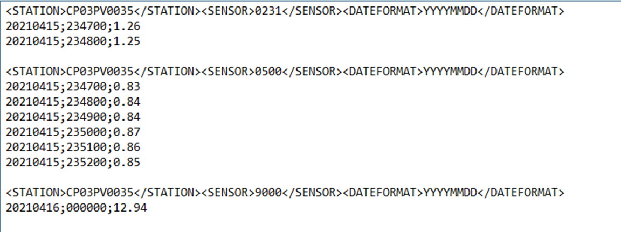

Este formato se divide en dos partes:

- Encabezado: Muestra la identificación de la estación, sensor y el formato de la fecha así:
<STATION>IDESTACIÓN</STATION><SENSOR>SENSOR</SENSOR><DATEFORMAT>YYYYMMDD</DATEFORMAT>
Donde:
Campo | Formato | Descripción
ID ESTACIÓN | Alfanumérico de 10 dígitos | Código registrado de 10 caracteres correspondientes al código de la estación.
SENSOR | Numérico 04 dígitos | Código numérico identificador del sensor.

- Cuerpo del archivo: El cuerpo del archivo o de las mediciones está compuesto por líneas independientes, cada una corresponde a un valor del sensor en un tiempo específico en el orden fijo fecha, hora y dato, separados por punto y como (;) y se identifican de la siguiente manera:
Campo | Formato | Descripción
FECHA | Formato:  YYYYMMDD | Fecha de registro del dato donde:  MM = 02 dígitos numéricos del mes  DD=02 dígitos numéricos del día  YYYY= 04 dígitos numéricos del Año
HORA | Formato:  HHNNSS | Hora de registro del dato donde:  HH =02 dígitos numéricos de la hora  NN = 02 dígitos numéricos del minuto  SS=02 dígitos numéricos del segundo
VALOR | Numérico | Correspondiente al valor medido por el sensor.

Nota aclaratoria. En los archivos *.mis se puede utilizar un archivo por estación y sensor o se pueden incorporar diferentes sensores en un mismo archivo siempre y cuando los datos de cada sensor se encuentren separados por una línea de encabezado que identifique la estación y el sensor al que pertenecen os datos siguientes.

